要成为高产、高效的 Web 开发者，这需要我们做很多工作，来提高我们的工作方式，以及改善我们的劳动成果。  
  
　　下面是 10 个提高效率的步骤，虽然不能保证解决你在开发中的所有问题，但至少是非常实用的，可以简化你的 Web 开发流程，使开发的每一个环节快速、流畅。还可以帮助你节省大量的时间，以便开发更多、更好的项目。  
  
　　1. 使用 Web 开发框架



　　一个良好的 Web 开发框架，可以帮助你：

* 解决常见的 Web 开发问题，如标准的 Web 页面布局、Web 表单处理、浏览器兼容性解决等）。
* 测试 Web 开发的 bug、安全和性能。
* 使代码重用更容易，因为有一个统一的 API。
* 社区开发的插件和工具，可以进一步增强开发（jQuery 有很多非常棒的插件，比如用户界面、图像和网页排版等）。
* 遵循编码的最佳实践和伟大的编程设计模式，你甚至不用去思考。
* 有开发社区和用户的支持，你可以获取帮助以及进行协作。
* 初学者使用起来非常容易。

　　所有这些好处都可以节省你的时间以及提高项目的质量。  
  
　　有很多 Web 开发框架你可以选择：

* 完整的 Web 应用程序框架，如 Ruby on Rails 或 CakePHP。
* JavaScript 框架，如 jQuery、MooTools 和其他许多鲜为人知但很优秀的用于处理用户界面、客户端逻辑和 Ajax 的 JavaScript 框架。
* 如果你想加快视觉层设计，你可以使用一个 CSS 框架（如，Toast），或者网页布局框架（如，960 Grid System）。
* 专门的框架，如用于内容管理系统开发的 WordPress 主题框架。
* 现在还有移动 Web 应用程序开发框架。

　　2. 建立一个代码片段库  
  
　　IT 界的名言“不要重复发明轮子”。回收你的代码，创建一个你最喜欢和经常使用的代码片段集，并确保代码组织良好，可以被轻易搜索到。  
  
　　最简单的方法是，你可以在硬盘中建立源代码目录。但这未必是最好的方式。  
  
　　一种方法是使用允许保存代码片段的源代码编辑器或 IDE。例如，Notepad++的 SnippetPlus 插件和 Dreamweaver 内置的片段面板。

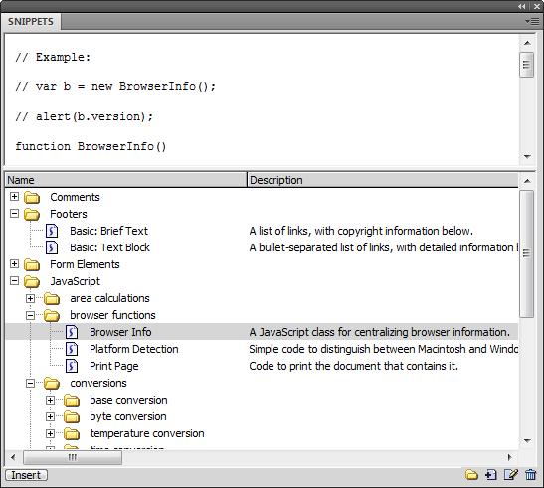

　　Adobe Dreamweaver 的片段面板  
  
　　另一种方法就是使用专门的片段工具，如 Snippet 或 Snipplr.。  
  
　　你甚至可以使用自己喜欢的代码库/版本控制系统，像 Git，来更好地管理你的源代码。  
  
　　3. 使用正确的工具  
  
　　这应该是显而易见的，确保你拥有一些优秀的、你知道如何更有效地使用的工具和装备。  
  
　　如果你是一个网页设计师，你可能需要 Photoshop 和 Illustrator。如果你是一名开发人员，你需要一些优秀的 Web 开发应用程序，以帮助你完成工作。  
  
　　当然，各领域之间、开发者之间的工具集是不同的。重要的是你的工具应该可以帮助你尽可能地高效完成工作。

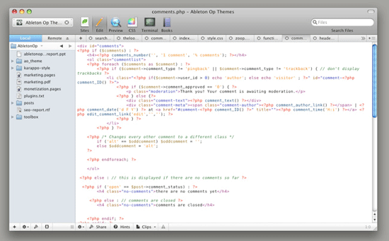

　　4. 收集和整理免费设计资源  
  
　　在网络上有许多网站放出免费设计资源。你可以将这些网站添加到你的 RSS 阅读器，它们每发布一个免费软件或资源，你就可能了解到。  
  
　　对于一个设计师来说，这样可以得到大量的图标、PSD 模板、矢量插图、风景图像、按钮、GUI 元素、Photoshop 笔刷、字体库和各种其他的设计元素。

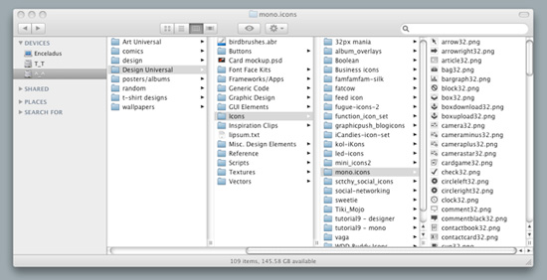

　　5. 冲刺式工作（短时间高效工作）  
  
　　不要连续工作几个小时，这样你的效率可能会下降，随着时间的推移，你的工作品质也会下降。每次连续工作 10~20 分钟，可以保持你大脑活跃，可以更好地产生新的想法。  
  
　　在短时间的工作，意味着你总是有一个新鲜的开始。  
  
　　6. 休息  
  
　　冲刺工作最重要的部分是休息。让你的头脑休息至关重要。利用这些休息时间将自己的工作区分开，干些其他工作或运动一下。  
  
　　另外，除非有必要，否则不要计划你的时间。你不必每次都工作 15 分钟，然后休息 5 分钟。要选一个好的休息点，有一个舒适的休息。  
  
　　你可以参考番茄工作法。

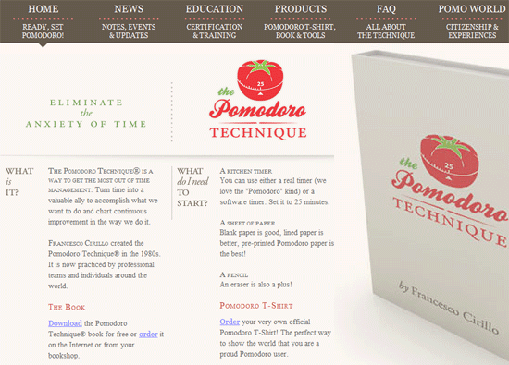

　　7. 在学习上投入时间  
  
　　短期内，不断学习、跟上行业形势并保持领先是很费时间的。  
  
　　然而，通过在自我提高上投入时间，你可以在工作的其他方面节省时间，可以增加你的劳动成果并提高工作质量。  
  
　　8. 不要过度规划  
  
　　你不应该严格规划你的每一天。你的头脑需要有一定的灵活性，需要有时间去认真思考。  
  
　　请一定要保持你的时间表灵活变化。我发现，超过规划的工作，我可能会一拖再拖。  
  
　　9. 不要急于直接开始  
  
　　这和过度规划是两个极端。虽然你不应该过度规划，但你需要计划下。  
  
　　每当你开始一个项目的工作，确保知道你对这个项目的期望。做网页设计项目时，需要了解客户期望做的、首页内容、颜色设置等工作。  
  
　　了解有关项目的某些内容，可能会使你工作在正确的方向，而不至于在黑暗中摸索。  
  
　　在我开始客户的网站项目工作时，我需要先确定：

* 颜色方案
* 网站的目标
* 他们能够提供的任何内容
* 他们已经拥有的任何设计思路

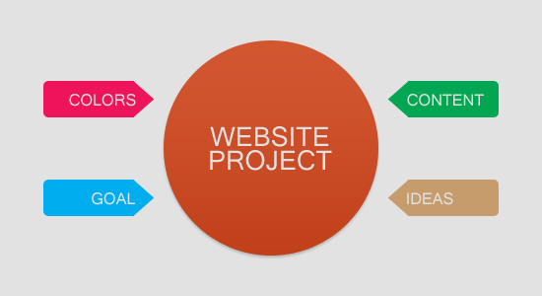

　　10. 不要使事情复杂化  
  
　　这可能是所有这些最重要的一条：不要使你的工作复杂化。不要做更多的工作，不要在给定的时间内为自己分配过多的工作。  
  
　　我不主张给你的客户提供最少的交付时间，但你肯定也不能提供最长的时间。  
  
　　要明白客户他们需要什么，不能多也不能少。  
  
　　另外，不要制定过于复杂的开发战略。让事情简单一些。